

**МИНОБРНАУКИ РОССИИ**

**федеральное государственное бюджетное образовательное учреждение**

**высшего образования**

**«Московский государственный технологический университет «СТАНКИН»**

**(ФГБОУ ВО «МГТУ «СТАНКИН»)**

|  |  |
| --- | --- |
| **Институт  информационных технологий** | **Кафедра информационных систем** |

|  |  |  |
| --- | --- | --- |
| **Основная образовательная программа 09.03.02 «Информационные системы и технологии»**  **Отчет по дисциплине «Системы поддержки принятия конструкторско-технологических решений»** | | |
| **по лабораторной работе №1**  **Вариант №20** | | |
|  | | |
|  | | |
| **Проверил**  **преподаватель** |  | **Михайлуца Н.А.** |
|  |  |  |
| **Выполнил**  **студент группы ИДБ-22-06** |  | **Мустафаева П.М.** |

**ОГЛАВЛЕНИЕ**

ЦЕЛЬ РАБОТЫ 3

ВХОДНЫЕ ДАННЫЕ 4

ХОД РАБОТЫ 5

ВЫВОД 10

# **ЦЕЛЬ РАБОТЫ**

Изучение интерфейса системы «T-FLEX CAD 17», получение практических навыков по параметрическому построению чертежей.

# **ВХОДНЫЕ ДАННЫЕ**

|  |  |  |  |
| --- | --- | --- | --- |
| L | D | R1 | R2 |
| 40 | 14 | 6 | 10 |

# **ХОД РАБОТЫ**

1. Перед началом построения чертежа были определены базовые линии чертежа: 3 вертикальных, расстояние между которыми 40 мм и 64 мм, горизонтальная и диагональная на пересечении прямых под углом 40 градусов. Для данных построений был использован инструмент «Прямая». Результат представлен на рис. 1.

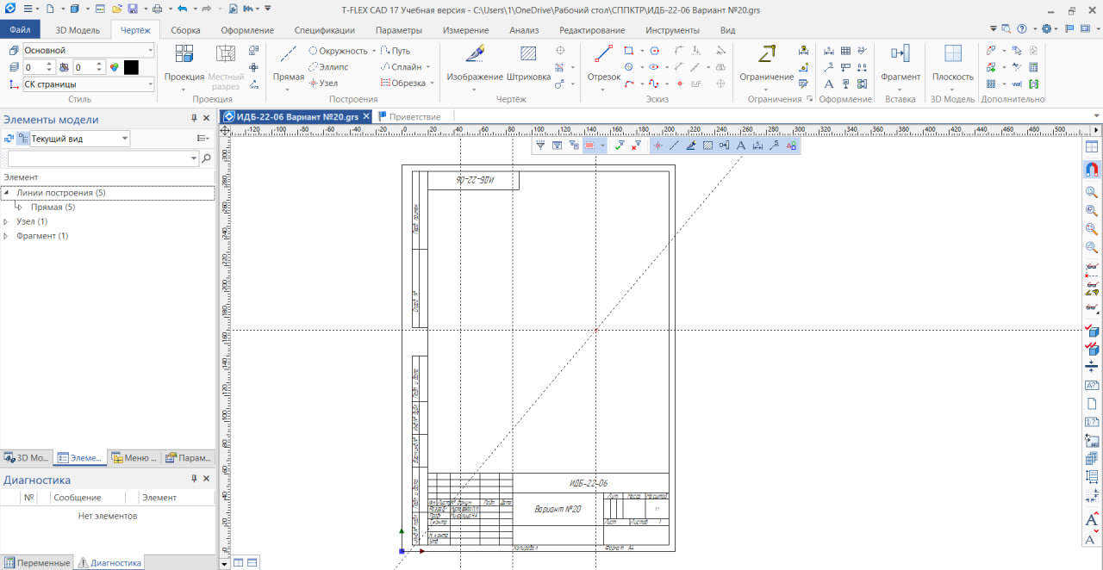

Рис. 1. Построение базовых линий

1. Далее были построены окружности с помощью инструмента «Окружность». Построены основные окружности и окружности, которые строятся до точек сопряжения с другими окружностями. Результат представлен на рис. 2.

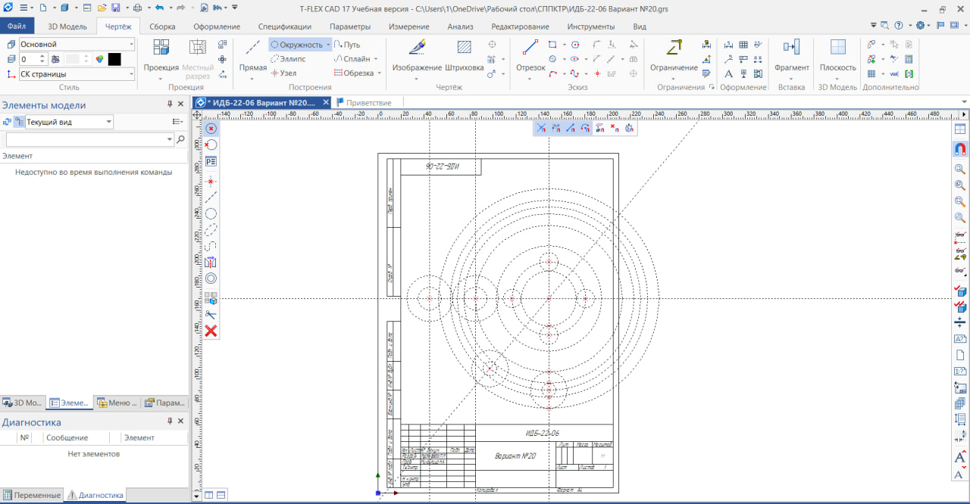

Рис. 2. Построение окружностей

1. Достраиваем четыре горизонтальные линии, которые являются касательными к четырем окружностям. Результат представлен на рис. 3.

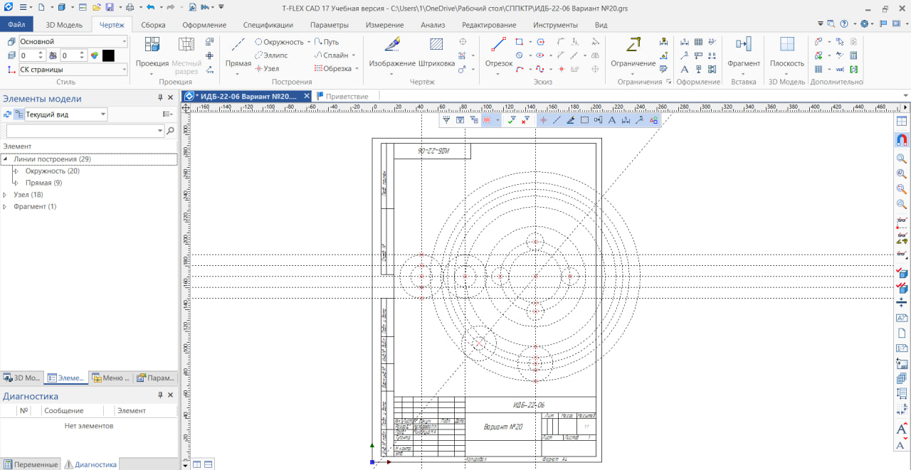

Рис. 3. Построение касательных к окружностям

1. Обводим линии, которые будут показаны на финальном чертеже. Результат представлен на рис. 4.

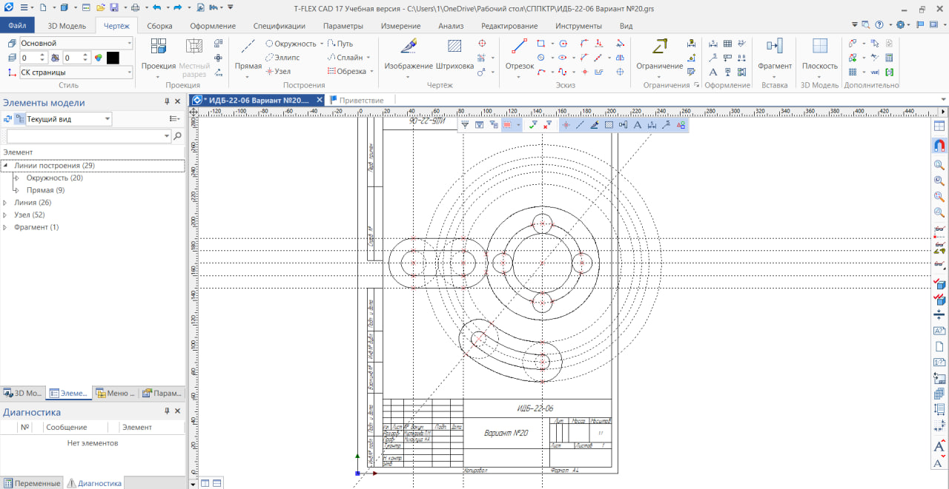

Рис. 4. Обведение линии для финального чертежа

1. Для скругления отрезков между прямыми и окружностями, были достроены окружности по двум касательным к элементам в тех местах, где должно быть сглаживание. Результат представлен на рис. 5.

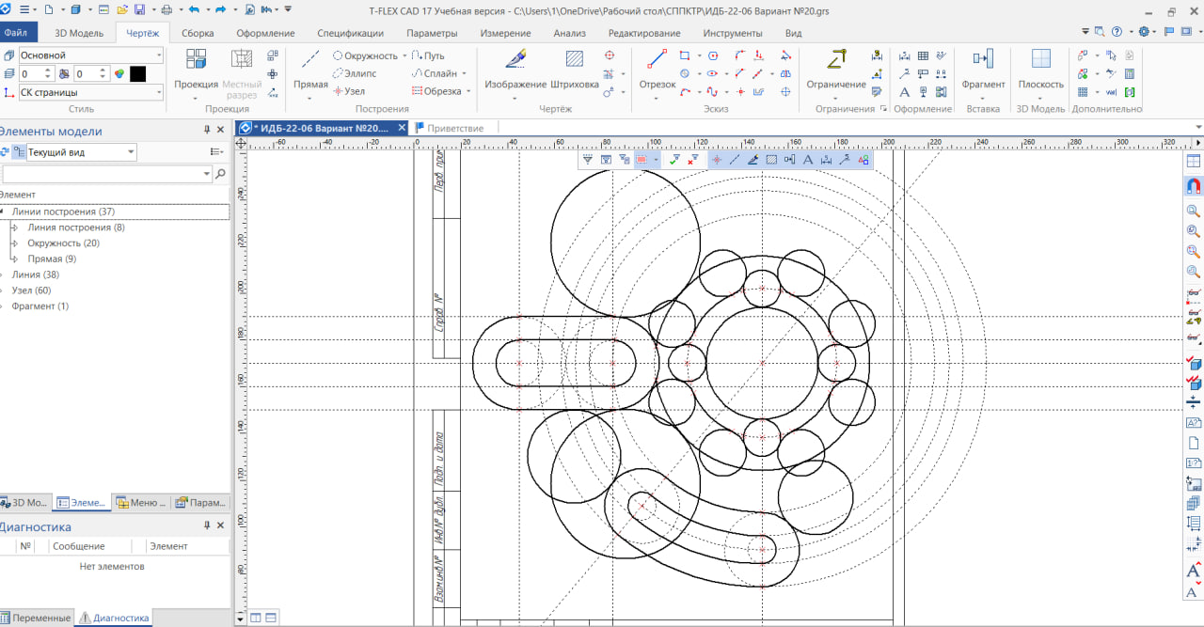

Рис. 5. Добавление окружностей для скругления

1. После добавления окружностей для скругления были обрезаны все лишние части с помощью инструмента «Обрезка». Результат представлен на рис. 5.

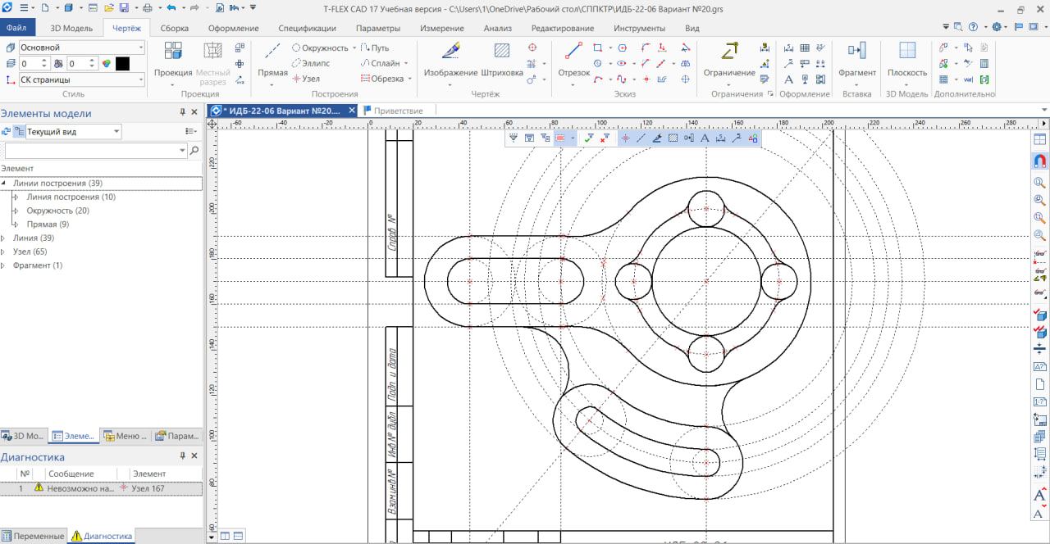

Рис. 6. Чертеж после скругления и удаления лишний линий

1. После завершения построения чертежа, были установлены размеры в соответствии с индивидуальным заданием и исходным чертежом. Результат представлен на рис. 7.

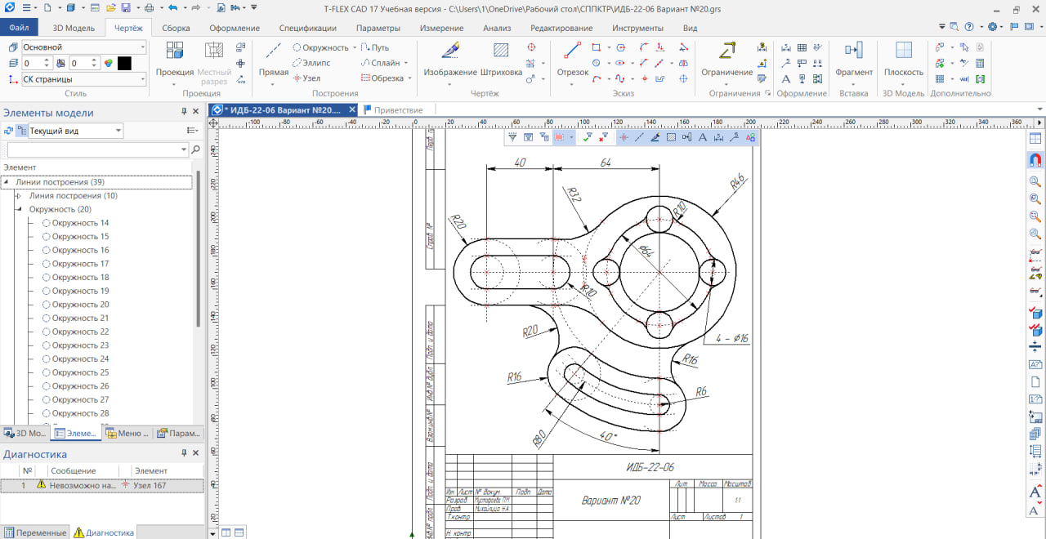

Рис. 7. Добавление размеров на чертеж

1. Итоговый чертеж представлен на рис. 8.

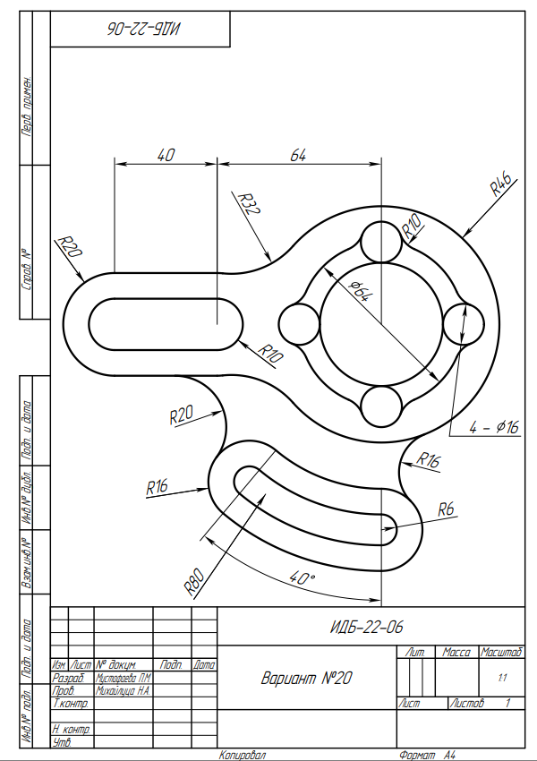

Рис. 8. Финальный чертеж

**ВЫВОД**

В ходе лабораторной работы был изучен интерфейс системы «T-FLEX CAD 17» и на практике применены навыки параметрического построения чертежа. Для получения финального чертежа были использованы различные инструменты, такие как: прямая, окружность, обрезка и размеры. А также были использованы функции для настройки параметров чертежа, формата и подписей.